# 建立数据库以及表如下图所示：



# 查看数据页的实际内容

dbcc traceon(3604)

dbcc extentinfo(mydatabase_liwenyi,mytable_liwenyi)

insert into mytable_liwenyi values('liwenyi','aaa',null,null ,'ccc')

插入数据后查看当前数据页时内容

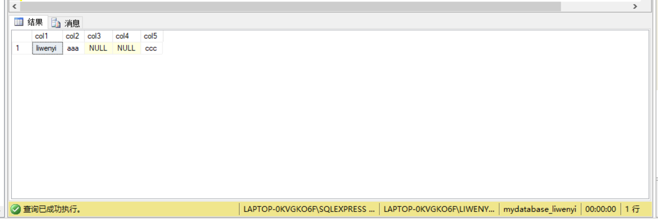

dbcc page(mydatabase_liwenyi,1,78,1)

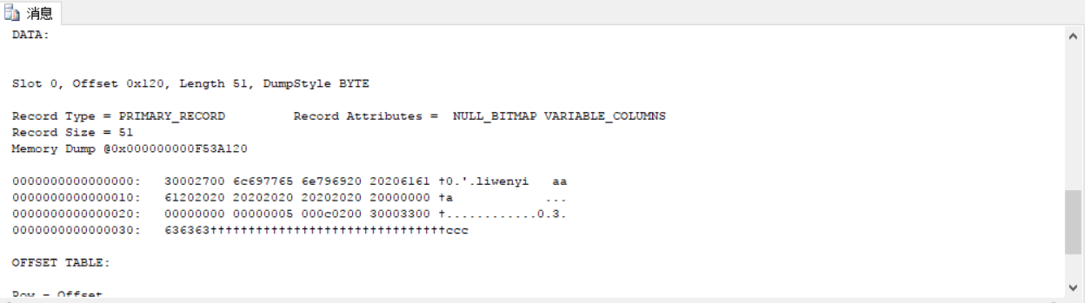

通过分析上图中的数据得到：

状态位：30。

找到字段数的位置：2700，第40位为字段数，即0500，表明有5个字段。

NULL位图：0c，第三丶四个字段为空。

Col1数据：6c697765 6e796920 2020，即“liwenyi”

Col2数据：61616120 20202020 20202020 202020，即“aaa”

Col3数据：00000000 00000000 0000，即null

变长字段数：0200，表明有两个变长字段。

第一个变长字段结束位置：3000，即48

第二个变长字段结束位置：3300，即51

Col4数据：无，即null

Col5数据：636363，即“ccc”

# 结果分析

根据以上结果可以得到定长记录的null会占用存储空间，而变长记录的null不会占用存储空间

# 心得体会

我们插入到数据库表中的数据不是直接存储在文件中的，而是以一连串的十六进制的数字存储的，我们要掌握将这一串十六进制的数转换为实际的数据的能力，通过这次实验我也对表的存储原理更清楚了。